Выпуск 1941года школы №98
Чувство Родины… Одно из самых глубоких и естественных чувств человека. Оно входит в сознание каждого с первыми звуками родного языка, с трепетной любовью к матери. Нужно ли говорить о воспитании этого чувства? Не просто нужно – необходимо.
Ведь иначе оно может заглохнуть, зарасти коростой равнодушия – и горе человеку! Он, говоря словами Тургенева, станет « нуль, хуже нуля ».
Патриотизм не есть нечто отделённое от идейной убежденности человека и его нравственных принципов. Возникнув как почти инстинктивное, чувство Родины становится тем благороднее и чище, чем выше человек как личность, как гражданин. И наоборот, духовная серость, обывательщина, гражданская пассивность гасят святое чувство любви к отечеству.
Чтобы полюбить Родину сильно и страстно, как саму жизнь, надо знать её прошлое, задумываться над настоящим, верить в будущее.
Где бы мы ни были, прошлое за нами.
Сведения о школе № 98
Первая начальная школа была построена в 1912 году.
Её открытие совпало со 100 – летним юбилеем Отечественной войны 1812 года. Поэтому жители посёлка назвали свою школу: « НАЧАЛЬНАЯ ШКОЛА ИМЕНИ ОТЕЧЕСТВЕННОЙ ВОЙНЫ 1812 ГОДА ».
После Великой Октябрьской социалистической революции начальная школа преобразована в единую трудовую школу, которая в 1924 году была уже средней и называлась 2 – ой ступени.
В 1931 году на базе школы 2 – ой ступени организуется фабрично – заводская семилетка, просуществовала до 1935 года.
С 1935 года постановлением ЦК КПСС и Совнаркома все ФЗС и ШРМ преобразуются в средние школы – десятилетки.
До 1938 года учащиеся Зубчаниновской средней школы занимались в нескольких деревянных помещениях ( № 98, 34 на Лермонтовской площади и др. ).
По ходатайству железнодорожников посёлка Зубчаниновка в 1937 году начинается строительство новой, каменной школы, которая была закончена в октябре 1938 года.
Юридический приём и оформление документов на новую школу проведено в январе 1939 года.
Из деревянных помещений большинство учащихся и учителей перешло в новое здание школы, построенное управлением ж.д. им. Куйбышева. С 1935 года по 1949 год школа называлась средней железнодорожной № 24.
С января 1949 года стала называться средней школой № 98, в связи с решением Правительства о передаче её из Министерства путей сообщения в Министерство Просвещения РСФСР.
Из воспоминаний выпускницы школы № 24 (98) Ананьевой Лидии Ильиничны: « Школа в то время выглядела так – снаружи она была кирпичная без пристроя. Вокруг школы был высажен сад. Сад был посажен руками школьников. Они высаживали разные фруктовые деревья – яблони, груши, ранетки. На грядках выращивали тыкву, кабачки. Учиться было трудно. Есть было нечего. В школе давали 25 грамм хлеба и кусочек сахара, чай. Иногда кто - нибудь приносил пареную свёклу. Уроки были усложнены, введено военное дело ( учили разбирать и собирать ружьё). Школу я вспоминаю светло, потому что было детство, хотя и тяжёлое. Помнится одна радость! ».
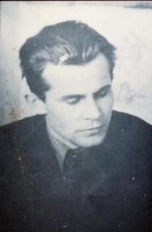
1941 год.
В первые дни войны в школе состоялась открытое комсомольское собрание, на котором присутствовали старшеклассники и учителя. Все они решили идти на фронт. Ушёл на фронт и директор школы Бушманов Михаил Емельянович.
Бушманов Михаил Емельянович – директор школы № 24 (98) с 1939 по 1941 годы.
Настоящий педагог, который с большим уважением относился к ученикам и они платили ему тем же.
Родился Михаил Емельянович в селе Яшкино Сорочинского района Чкаловской области. Закончил Куйбышевский педагогический институт.
1 апреля 1941 года Бушманов М.В. был призван на учебные сборы. В июле того же года он погиб под г. Жлобиным. Подробные данные о его гибели и месте захоронения неизвестны до сих пор.
Из воспоминаний о Бушманове М.Е.
Калмыков Виталий Александрович.
1939 – 1940 учебный год мы начали только что в отстроенной большой двухэтажной школе. Я учился тогда в 6-ом классе. Директором школы был Михаил Емельянович Бушманов, молодой, энергичный, красивый шатен. Он преподавал в старших классах историю. В свободное от уроков время на переменах Михаил Емельянович любил беседовать с учениками, делился с ними проблемами и планами развития школы. Он мечтал построить во дворе школы спортивный городок, однако эту мечту осуществить не успел. Несмотря на кратковременность пребывания на посту директора, Михаил Емельянович сыграл значительную роль в формировании моей личности. Навсегда запомнился мне такой случай. Однажды я напроказничал на одном из уроков и был препровождён к директору. Михаил Емельянович не шумел и не грозил, не стыдил меня. Он просто беседовал со мной. Но мне было очень стыдно за мой нелепый поступок. От директора я вернулся с книгой о жизни М.В. Фрунзе. Потом Михаил Емельянович давал мне другие книги.
Макитрина Наталья Яковлева.
В нашем классе проводил уроки истории директор школы Михаил Емельянович Бушманов. Все уроки были очень интересными. После его уроков часто на переменах возникали обсуждения тех событий, о которых он рассказывал. Особенно, как нам казалось, Михаил Емельянович любил рассказывать о великих русских полководцах, о крупных государственных деятелях. Конечно, этих сведений в учебниках не было. У меня была старинная книга по истории России, я с большим удовольствием подарила эту книгу любимому учителю. Как мне кажется, он остался очень довольным.
Трудовые навыки пригодились учащимся в трудные годы Великой Отечественной войны с 1941 по 1945 годы,
Силами учащихся проводилась расчистка от снега взлётного поля на военном аэродроме близ Смышляевки, набивали пулемётные ленты и диски патронами. В военные годы в Зубчаниновке были расквартированы лётчики со Смышляевского аэродрома. Рядом со школой, в бывшем доме купца Черникова находился военный госпиталь, куда учащиеся школы охотно приходили с концертами.
Учащиеся тех лет заготавливали топливо для населения школы, обрабатывали земельный участок, собирали урожаи овощей, что использовалось для обеспечения учащихся завтраками.
Многие ученики старших классов в период 1941 – 45 годов с оружием в руках защищали нашу любимую Родину от фашистских захватчиков.
Так, например, в 1941 году со школьной скамьи ушли на фронт десятиклассники:
Тарасенко Григорий, Хохлов Радий, Немальцева Галя, Токарева Любовь, Евдокимов Александр, Могутов Матвей и многие другие.
Вечная память директору и ученикам, погибшим в годы Великой Отечественной войны 1941 -1945 год.
БУШМАНОВ Михаил Емельянович
Шевченко Евгений Боженко Роберт
Щербаков Леонид Бондаренко Виктор
Ковятковский Роман Печеев Алексей
Зюзин Евгений Чугуров Павел
Цыганкова Валентина Михеев Валентин
Яковлев Александр Жданов Пётр
Хамов Юрий Харченко Иван
Шевченко Владимир Евдокимов Николай
Могутов Моисей Крыжановский Вячеслав
Мухортов Леонтий Никифоров Владимир
Они сражались за Родину.
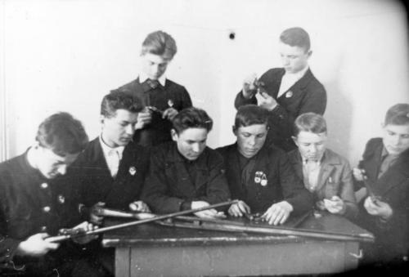 фото № img 006 (2);
папка «Выпускники
На занятиях стрелкового кружка 1940 г. 1940 г.»
Стоят: Моторин Б., Лукин П.
Сидят: Борисов Ф, Горин Н., Яковлев А., Белоусенко В., Хамов Ю.,
Новиков И.
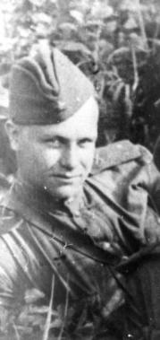
Богдановский Георгий Александрович
1940 г. Принят без экзаменов на физический факультет Ленинградского Государственного унивеситета им. Жданова.
Июнь 1941 г. По комсомольской мобилизации работал на строительстве аэродрома.
Сентябрь по ноябрь 1941 г. Курсант автошколы.
Ноябрь 1941 по 1944 г. Шофёр автобата
аэродрома Левашово
Ленинградской обл.
1944 по 1945 г. В составе 13 воздушной
армии в Эстонии.
Награды: Орден «Красной звезды».
Медали: «За оборону Ленинграда», «За победу над Германией в Великой Отечественной войне
Лаптев Борис Алексеевич.
1940. Окончил курсы нормировщиков при УОС НКВД
СССР. Работал нормировщиком
С 28 сентября 1941 г. Рядовой Советской армии.
по февраль 1945 г. Участвовал в боях в составе
Степного, Донского,
1^{го} Украинского,
1^{го} Белорусского фронтов.
2 ранения. 2^{ое} на Одерском
плацдарме.
По 1947 г. Служил ст. радиотелеграфистом в ракетных
войсках в звании сержанта.
Награды: Медали: «За отвагу», «За боевые заслуги», «За победу над Германией в Великой Отечественной
войне 1941 -45 гг.»
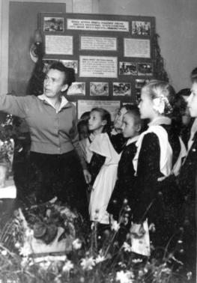
Ефремычева Анастасия Артемьевна.
XI. 1940 – I.1941 г. Училась на физическом факультете Ленинградского
Государственного университета им. Жданова.
II. 1941 – III. 1942 г. Секретарь и преподаватель военно – санитарной
подготовки в ж.д. средней школе № 24.
III. 1942 г. По личному заявлению призвана в ряды РККА и комиссована
по состоянию здоровья.
V. 1942 – XII. 1942 г. Инструктор районного совета Осоавиахима.
XII. 1942 – 1944 г. Преподаватель
военного дела в ж.д. средней школы
№ 24.
1944 – 1946 г. Воспитательница дет.яслей фото № img 020 (2); папка «Выпускники 1940 г.». № 36.
1946 – 1955 г. Воспитательница в детдоме № 8 и № 6.
1955 – 1967 г. Зав. отделом натуралистов в городском Дворце пионеров
и школьников.
1967 – 1972 г. Воспитательница во вспомогательной школе № 158.
Награждена грамотами Г.К. ВЛКСМ, О.К. ВЛКСМ, ГорОНО, Горисполкома, Обл.совета ВООП, Ц.С. ВООП
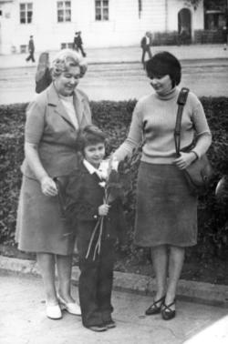
Сметанникова - Городничева
Лидия Васильевна.
Родилась в августе 1923 года. В 1930 году
поступила в 1^{ый} класс. В 1940 году окончила 10 классов в железнодорожной школе № 24 посёлка Зубчаниновка. В 1940 году поступила в Куйбышевский государственный педагогический институт, где проучилась до 1941 года. Началась Великая Отечественная война. В августе 1941 года я поступила на работу на одно из оборонных предприятий. Работала до 1945 года. С 1945 года до 1960 года не работала – воспитывала 2^{х} дочерей. Обе дочери окончили Куйбышевский педагогический институт и работают учителями.
С 1964 года работала секретарём - машинисткой, откуда и пошла на пенсию.
фото № img 026 (2); папка « Выпускники 1940 г.»
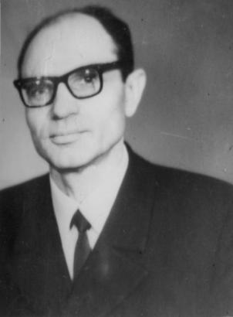
Сеняхин Владимир Васильевич
Родился в 1923 году в Смышляевке.
В 1941 году окончил школу № 24.
Утром после выпускного вечера началась война. Как и все его одноклассники 22июня он явился в РККА Молотовского сельского района, но по зрению не был допущен до службы в армии.
В 1942-1947 годах учился в Куйбышевском авиационном институте и был распределён в ГВФ.
Но один год проработал намоторостроительном заводе, желая хоть немного помочь родителям,которые растили ещё двоих детей.В 1949 году ГВФ направил его в Троицкое авиатехучилище, где он работал 5 лет преподавателем.С 1954 года по 1957 год учился в аспирантуре по тракторным двигателям. В 1960 году защитил диссертацию, но ВАК её не утвердил.И тогда, взяв более узкий вопрос первой диссертации, он защитил её в 1973 году. После защиты Владимир Васильевич ушёл работать в Челябинский филиал Московского тракторного института старшим научным сотрудником.Как и его родители, Сеняхин отличался трудолюбием, добросовестностью,честностью, был инициативным, принципиальным работником, хорошим семьянином. Материальные трудности, преследовавшие его с детских лет, возможно, приблизили безвременную кончину. Ушёл он из жизни 4 октября 1980 году.
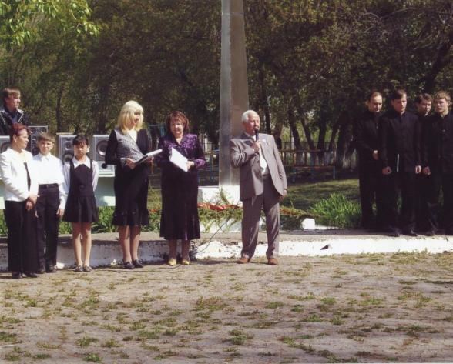
Минуло 70 лет. Отгремели последние залпы и победные салюты Великой Отечественной войны 1941- 1945 г.г. Время неудержимо отдаляет нас от той героической поры. С каждым годом остаётся всё меньше живых участников той войны.
70 лет – срок немалый и, тем не менее, победа советских людей в той войне не забыта. Она остаётся выдающим подвигом, ярчайшим событием в судьбе нынешней цивилизации. Ещё бы, ведь в жёсткой схватке сил «света» и «тьмы» поверженным оказался гитлеровский нацизм… Вот только россияне и, в первую очередь, русский народ потеряли лучших своих сынов и дочерей. Нет не случайно ту войну наши люди окрестили Отечественной и Великой.
Война… Это жутковатое слово. В сознании взрослого человека вызывает такие же ассоциации, как страх, смерть, голод, разрушения, террор, кровь, страдания. Нужно ли знать об этом сегодняшним детям?
Великая Отечественная война, к сожалению, одно из крупнейших событий минувшего столетия. Это и героика, и жестокость. Второе легче прививается, проще усваивается. Отсюда – каждое последующее мирное поколение не только благополучно забывает основные исторические сражения, имена героев, полководцев, но и позволяет себе усомниться в верности военного исхода. В перестроечную эпоху «всеобщего развенчания» распространилась мысль о том, что «если бы Германия победила, то мы жили бы сейчас в цивилизованной Европе». Однако!
Согласно первоначальным замыслам фашисткой верхушки нас ждала отнюдь не такая уж счастливая участь. Мы бы перестали быть полноценным государством, лишились бы своей самобытности, культуры, родного языка…
Во время Великой Отечественной войны, в восстановительный период, при технической революции, приведшей нашу Родину, с её богатейшими духовными традициями, к прорыву человека в Космос, отношение к нравственности в обществе было иным. На видном месте тогда оказалось понятие «труд», «самоотверженность», «мужество». Не забывались и «сострадание», «милосердие».
В недавнем прошлом тоже не всё было идеально. Но в то время неослабевающее внимание уделялось теме нравственности, памяти. В том числе и, когда речь заходит о войне. Это обеспечивало духовную направленность образования и воспитание в молодом человеке гуманности и патриотизма.
Наши деды и прадеды пережили все тяготы режима, но противоречивое время всё- таки сформировало в их душах систему ценностей, которая помогла им сделать правильный выбор. Очень важно оставить в сознании нашего поколения значимость подвига. Нам необходимо помнить об этом…
С 1981 по 1992 год директором школы № 98 (24) был Морозов Н.Р. Именно в этот период времени в школе велась большая работа по увековечиванию памяти выпускников, павших в годы Великой Отечественной войны. В 1985 году школьники во главе с организатором по воспитательной работе Руденко Ю.П. обратились за помощью в комитет комсомола базового предприятия КБАС. Комсомольцы КБАС в день Коммунистического субботника - 4^{го} мая изготовили стелу.
Сорок пятый выпуск школы. Все учащиеся построились на торжественную линейку. Вынос знамён пионерской дружины и комсомольской организации. Наступает долгожданный момент – открывается стела памяти выпускникам школы, погибшим в годы Великой Отечественной войны. Шестиметровая стела из нержавеющей стали играет на солнце своими гранями…
По сложившейся традиции все торжественные мероприятия проводятся на площади перед стелой.
фото № img 325; папка «Разное»

